## **Лекция № 5: Металлические материалы**

**5.1 КЛАССИФИКАЦИЯ МЕТАЛЛОВ И СПЛАВОВ**

**Металлы** – это кристаллические вещества, характеризующиеся рядом специфических свойств:

1. Электро- теплопроводность, магнитная восприимчивость (склоннисть к образованию магнитных волн, полей), высокая однородность структуры, высокая пластичность, высокая прочность;
2. Физические свойства: блеск, непрозрачность, высокая плотность (в среднем в 3 раза выше цемента ρ=7800(кг\м3), высокие технологические свойства.

Свойства металлов обусловлены их строением: как правило, все металлы имеют упорядоченную структуру в виде кристаллической решетки (3 вида решёток см. ниже). За счёт чего металлы обладают рядом положительных свойств: *пластичность, ковкость, прочность,* а так же отрицательным рядом свойств: *низкая огнестойкость (металл при t=600°C плавится и перестаёт нести нагрузку), низкая коррозионная стойкость – способность металла окисляться в различных средах и терять прочностные свойства, это ведёт к удорожанию работ по защите металла от коррозионных процессов – обмазка специальными мастиками и защитными составами.*

Поэтому для регулирования свойств металлов применяют либо упрочнение за счёт следующих операций:

*-термическая обработка стали;*

*-химико-термическая обработка стали;*

*-азотирование;*

*-металлизация.*

Либо созданием специальных “сплавов”. На практике термин «металлы» распространяют и на сплавы. Применяют, как правило, не чистые металлы, а сплавы, т.к. они обладают по сравнению с чистыми металлами более высокой прочностью, лучше подаются разным видам обработки.

**Сплавы –** это системы, состоящие из нескольких металлов или металлов с неметаллами.

Металлы имеют кристаллическое строение, при затвердевании они образуют геометрически правильные системы – кристаллические решетки различных модификаций. Атомы металлов являются положительно заряженными ионами, которые непрерывно колеблются около положения равновесия. С повышением температуры амплитуда колебаний увеличивается, кристаллы расширяются, а при температуре плавления колебания настолько усиливаются, что кристаллическая решетка разрушается. Кристаллы анизотропны, имеют неодинаковые свойства по разным направлениям, что объясняется различным числом атомов решетки в разных сечениях.

Применяемые в строительстве металлы делят на две группы: **черные и цветные.**

Черные металлы (чугун и сталь) – это сплавы железа с углеродом.

В стали, содержание углерода составляет до 2,14%, в чугуне – 2,14…6,67%. Цветные металлы делят по плотности на **легкие** (ρ<3 г/см3) и **тяжелые** (ρ>3 г/см3).

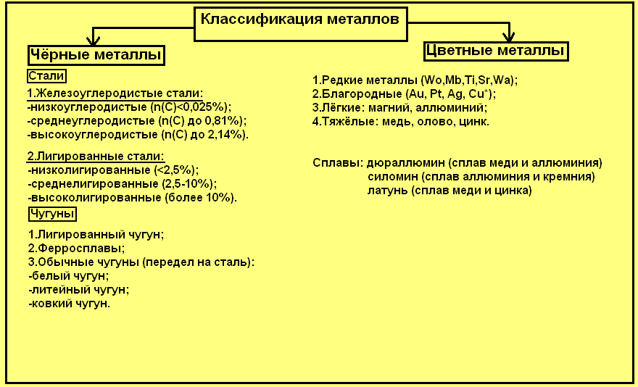

Наибольшее применение в строительстве получили стали. Это каркасы промышленных и гражданских зданий, конструкций мостов, эстакад, труб. Сталь используется для производства арматуры, канатов, для железобетона. В современном строительстве расширяется область применения цветных металлов – это конструкции из алюминиевых сплавов, архитектурно-строительные детали, обладающие высокой коррозионной стойкостью и декоративностью.

По назначению металлы делят на **конструкционные, инструментальные, специальные**.

1. Инструментальные стали и сплавы обладают высокой плотностью и прочностью, за счёт их способа изготовления, упрочнения, либо за счёт ввода в их состав легирующих компонентов, которые по плотности и твёрдости превосходят плотность и твёрдость основной стали.

2. Конструкционные стали используются для изготовления из них конструкций. Для каждой отрасли качества предъявляемые к стали разные, поэтому в зависимости от производства используется сталь определенной марки, с заданными свойствами.

3. Специальные стали и сплавы обладают высокой плотностью, как правило неизменностью геометрических размеров.

**Понятие о кристаллизации.**

Различают первичную и вторичную кристаллизацию металлов. **Первичная кристаллизация** – образование кристаллической структуры в металлах и сплавах при переходе из жидкого состояния в твердое.

**Вторичная кристаллизация** – это изменение кристаллического строения металлов в твердом состоянии, это так называемая **аллотропия** металлов и сплавов.

**Свойства металлов:**

1. *Физическими свойствами металлов являются*: цвет, плотность, плавкость, электропроводность, магнитные свойства, теплопроводность, расширяемость при нагревании.

2. *Химическими свойствами являются*: окисляемость, растворимость, коррозионная стойкость, жароупорность и другие.

3. *Механические свойства*: прочность на растяжение, твердость, ударная вязкость, усталость и т.д.

Для исследования и испытания металлов и сплавов используют следующие методы:

* **Химический анализ** устанавливает наличие химических элементов в металле и сплаве**;**
* **Макроанализ** – изучение строения металлов и сплавов невооруженным глазом или в лупу. Позволяет обнаружить усадочные раковины, пустоты, трещины, неметаллические включения, наличие вредных примесей (серы, фосфора);
* **Микроанализ** – изучение структуры металлов с помощью микроскопа. Позволяет определить структурные составляющие металлических сплавов, наблюдать расположение фаз, их форму и размеры;
* **Термический анализ** сводится к определению критических точек при нагревании и охлаждении с построением кривых «температура – время»;
* **Рентгенографический анализ** основан на различной степени поглощаемости рентгеновских лучей металлом и сплавом: сильнее – сплошным металлом, меньше там, где находятся газовые и шлаковые включения, трещины. Все это фиксируется на экране или фотоснимках;
* **Ультразвуковая дефектоскопия** основана на различной скорости прохождения ультразвука, позволяет обнаружить инородные включения, раковины, трещины (проверка качества сварочных работ);
* **Механические испытания**, подразделяются на: статические и динамические.

1) При статических испытаниях металл подвергается действию постоянной силы или силы, возрастающей медленно;

2) При динамических испытаниях металл подвергается действию ударов или быстро возрастающей силы.

**Атомно-кристаллическое строение металлов**

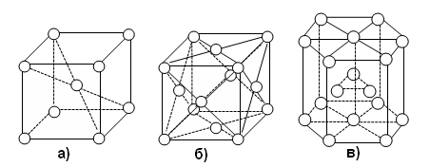

**Рис. 5.2. Основные виды элементарных ячеек кристаллических решеток**

**металлов: а-объемноценрированая кубическая; б-гранецентрированная**

**кубическая; в-гексагональная**

а) – К, Li. Na, Mo, Cr, альфа железо; б) – Ni, Au, Pt, γ-железо; в) – Cd. α-Тi, α-Zn.

*Фазой* называется физически и химически однородная часть системы, имеющая одинаковый состав, строение и агрегатное состояние и отделенная от остальных частей системы разделяющей поверхностью. Жидкий металл является однофазной системой. Смесь двух различных кристаллов или одновременное существование жидкого расплава и кристаллов являются двух или трех фазной системой. Составляющие сплавов называются **компонентами**. Различают следующие **виды сплавов**:

* Неоднородные - это механические смеси, состоящие из смеси кристаллов компонентов;
* Однородные - состоят из одной фазы:

1) Твердые растворы, полученные при затвердевании расплавов;

1. Химические соединения, образовавшиеся при химическом взаимодействии компонентов. Химические соединения образуются между компонентами с отличающимися электронным строением атомов и кристаллических решеток;
2. Электронные соединения. Они образуются между одновалентными элементами или переходными металлами и простыми металлами валентностью от 2 до 5.

*Разновидности растворов:*

**Твердые растворы** – представляют собой фазы, в которой один из компонентов сплава сохраняют свою кристаллическую решетку, а атомы другого компонента располагаются в кристаллической решетке первого компонента.

**Твердые растворы** : замещения; внедрения.

В **растворах замещения** атомы растворенного компонента замещают часть атомов растворителя в узлах его кристаллической решетки.

В **растворах внедрения** – атомы растворяемого вещества располагаются в междоузлиях. Характерны для элементов с малым атомным радиусом.

Фазовый состав и структурные составляющие углеродистых сплавов - сталей и чугунов - в равновесном состоянии описываются диаграммой состояния «железо – углерод» (на Рис. 5.3. приведена Диаграмма состояния железоуглеродистых сплавов, содержащих до 6,7% углерода).

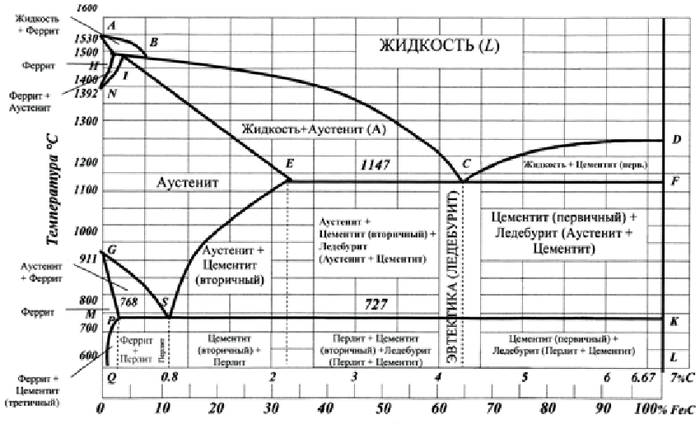

**Рис 5.3. Диаграмма Железо-Углерод**.

Все линии на диаграмме соответствуют критическим точкам, т.е. тем температурам, при которых происходят структурные изменения в сплавах.

* Линия АВСД – линия начала кристаллизации сплава (линия ликвидуса).
* Линия АНJЕСF – линия конца кристаллизации сплава (линия солидуса).

Чаще всего в железоуглеродистых сплавах углерод встречается в виде твердых растворов внедрения в α-железо и γ-железо, а также в виде химического соединения Fe3C – цементита.

Между линиями ликвидуса и солидуса сплавы состоят из жидкого расплава и твердых кристаллов (двухфазная система).

Первым из жидкого расплава кристаллизуется аустенит.

* Область AJESG (IV) на диаграмме соответствует аустениту - твердому раствору углерода в γ-железе.
* Линия GS – начало выделения феррита, а линия SE – вторичного цементита.
* Линия PSK соответствует окончательному распаду аустенита и выделению перлита. В области ниже линии PSK никаких изменений структуры не происходит. Линии GSK и PSK имеют большое значение при термической обработке стали. Линию GSK называют линией верхних критических точек, линию PSK – линией нижних критических точек.

Наиболее характерные сплавы диаграммы:

* эвтектический сплав содержит 4,3% углерода, образуется при одновременной кристаллизации: аустенита и цементита и называется ледебуритом;
* эвтектоидный сплав содержит 0,81% углерода, образуется при одновременной кристаллизации феррита и вторичного цементита и называется перлитом.

В зависимости от содержания углерода (в %), железоуглеродистые сплавы получают следующие названия:

при содержании углерода до 0,81 – доэвтектоидные стали;

при содержании углерода 0,81 – эвтектоидные стали;

при содержании углерода 0,81-2 – заэвтектоидные стали;

при содержании углерода 2-4,3 – доэвтектические чугуны;

при содержании углерода 4,3-6,67 – заэвтектектические чугуны.

Структура *доэвтектоидных* сталей состоит из феррита и аустенита в области VIII, а в области IX – из феррита и перлита (Рис. 5.3 – 1).Структура *эвтектоидной* стали, содержащей 0,81% углерода, состоит из перлита (Рис. 5.3 – 2) Структура заэвтектоидных сталей будет состоять из перлита и вторичного цементита. При медленном охлаждении вторичный цементит кристаллизируется по границам зерен перлита, образуя твердую и хрупкую оболочку, видимую под микроскопом в виде сетки (рис. 5.3. – 3). С увеличением содержания углерода меняется структура, увеличивается содержание цементита и уменьшается количество феррита. Поэтому для области чугунов на диаграмме характерны такие структуры как цементит первичный и вторичный, ледебурит.

Основными структурными составляющими железоуглеродистых сплавов, являются следующие:

*Феррит* – твердый раствор углерода в α-железе с кубической объемно-центрированной кристаллической решеткой (рис. 5.3,а.). Предельная растворимость углерода в феррите при t=727 °С равна 0,02 %. С уменьшением температуры до 600 0C растворимость углерода в феррите падает до 0,01 %. Феррит весьма мягок, пластичен (НВ = 100,δ=30 %), магнитен до 768 °С.

На диаграмме состояния занимает область GPQG.

*Аустенит* – твердый раствор углерода в γ-железе с кубической гранецентрированной решеткой (рис. 5.3,б). Предельная растворимость углерода в аустените равна 2,14% при t=11470С. С уменьшением температуры до 7270С растворимость углерода в аустените падает до 0,81% (линия ES). Аустенит по сравнению с ферритом более тверд и пластичен (НВ=200, δ=45 %), немагнитен. При дальнейшем охлаждении происходит распад твердого раствора с образованием феррита и цементита.

*Цементит* – очень тверд, но хрупок (НВ=800) имеет сложную кристаллическую решетку (Рис.5.3,в). Магнитен до 2100С. Различают:

**а) Первичный цементит** – Fe3CI, который выделяется при кристаллизации из жидкой фазы у всех железоуглеродистых сплавов, содержащих углерода более 4,3% (ниже линии ДС);

**б) Вторичный цементит -** выделяется при вторичной кристаллизации из аустенита у всех железоуглеродистых сплавов, содержащих углерода более 0,81% в интервале температур от 11470 до 7270 С.

**Д**

VII

III

**в) Третичный цементит** - Fe3CIII, который выделяется при третичной кристаллизации из феррита у всех железоуглеродистых сплавов, содержащих углерода более 0,01% в интервале температур от 7270 до 00С.

Сплавы железа с углеродом, содержащие углерода до 0,01%, называются технически чистым железом. Структура их состоит из феррита и небольшого количества третичного цементита, располагающегося преимущественно по границам зерен феррита (область GPQ).

*Перлит* – *эвтектоидная* механическая смесь, состоящая из феррита и цементита. Образуется при распаде аустенита при температуре 7270С и содержании углерода 0,81%. Такое превращение аустенита в перлит называется *эвтектоидным*, а точка S называется *эвтектоидной* точкой. Перлит бывает пластинчатый и зернистый. Механические свойства перлита зависят от размеров и формы цементита. Твердость – НВ=160; δ=18%.

*Ледебурит –* механическая смесь, состоящая в интервале температур   
11470 … 7270С из аустенита и цементита, а ниже 7270С – аустенит, входящий в состав ледебурита – распадается на вторичный цементит и перлит. Ледебурит очень тверд (НВ=700), хрупок.

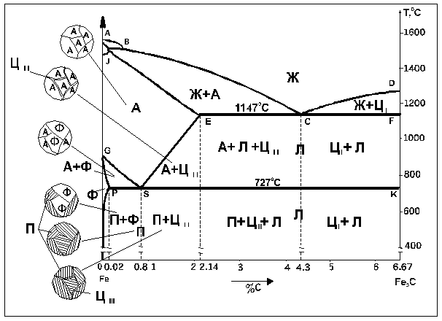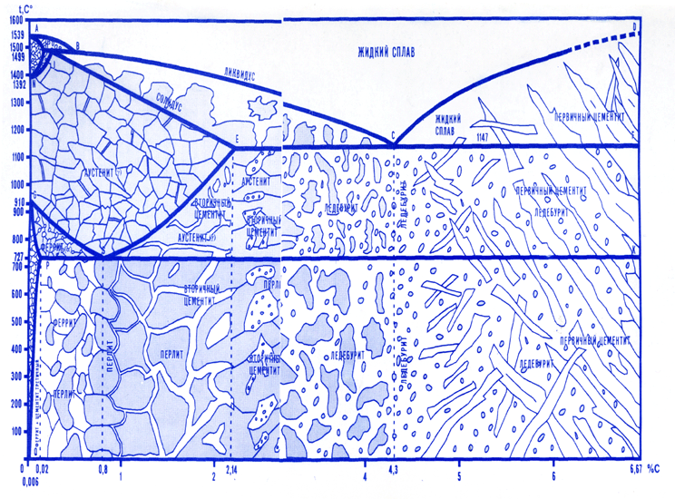

**Рис 5.4. Диаграмма Железо-Углерод (ОСНОВНЫЕ СОСТАВЛЯЮЩИЕ)**.

В строительных конструкциях сталь подвергается действию статических и динамических нагрузок, испытывая растяжение, сжатие, изгиб, удар и поэтому необходимо регулировать свойства сталей. Различают несколько видов упрочнения стали.

**5.2. режимы Термической обработки стали.**

На **аллотропных** превращениях сплавов основана термическая обработка металлов. Термической обработкой металлов называется процесс, состоящий из нагрева металла до определенной температуры, выдержки при этой температуре и охлаждении с определенной скоростью. Температуры нагрева берут с диаграмм состояния сплавов. Термическая обработка стали основана на свойстве железа изменять строение кристаллической решетки при изменении температуры, а также различной растворимости углерода в кристаллических решетках разного строения. Существуют различные виды термической обработки: закалка, отпуск, отжиг, нормализация, цементация.

**Закалка стали –** этопроцесс нагрева до температуры Тз=Ткр+(30…50оС), выдержки и резкого охлаждения стали от температуры 723-9100С до нормальной. Закалке могут быть подвергнуты лишь стали, содержащие свыше 0,25% углерода. При резком охлаждении стали в воде при температуре 7230С произойдет перекристаллизация гранецентрированной кристаллической решетки железа в объемно-центрированную, но структура перлита не образуется, т.к. атомы углерода, из-за быстрого повышения вязкости стали, не успевают выделяться из кристаллической решетки. Полученный пересыщенный раствор углерода в объемно-центрированной кристаллической решетке называется мартенситом. Эта структура неустойчивая, неравновесная, т.к. углерод стремится выделиться из кристаллической решетки и деформирует решетку, повышая при этом прочность и твердость стали и одновременно снижая ее пластичность и ударную вязкость.

Сталь, закаленная в воде (на мартенсит), обладает твердостью НВ=450-560 при нулевой ударной вязкости. Закалку на мартенсит производят для повышения твердости стали, применяемой в измерительных и режущих инструментах.

При медленном охлаждении стали: от состояния аустенита, после перекристаллизации атомы углерода успевают выделиться из объемно-центрированной кристаллической решетки железа и образовать цементит с размером зерен 10-7-10-8см. Смесь феррита с зернами цементита размером 10-7-10-8см называется троститом. Сталь со структурой **тростита** имеет твердость НВ=250-450. Сталь, закаленную на тростит, применяют для режущих и ударных инструментов.

**Отпуск** заключается в нагреве предварительно закаленной на мартенсит стали до определенной температуры, выдерживании при этой температуре и последующем охлаждении с заданной скоростью. В результате отпуска сталь приобретает более высокую пластичность и ударную вязкость, чем сталь с той же структурой, полученной закалкой. Различают низкий, средний и высокий отпуск.

**Низкий отпуск** производят нагревом закаленной на мартенсит стали до 180-2500С. При таком нагреве в стали, без изменения ее структуры, исчезают напряжения, возникшие при закалке на мартенсит. Отпуск, не снижая твердости, повышает ударную вязкость стали.

**Средний отпуск** осуществляются нагревом закаленной на мартенсит стали до температуры 250-4000С. В результате нагрева вязкость стали повышается, и избыточный углерод выделяется из объемно-центрированной кристаллической решетки железа. Происходит распад мартенсита. Сталь приобретает структуру **тростита** со всеми характерными для него свойствами. Особенностью структуры **тростита**, полученного в результате отпуска, является форма цементита в виде шаров-глобул. Сталь, в структуре которой цементит имеет глобулярную форму, обладает более высокой ударной вязкостью и пластичностью, чем сталь с цементитом, имеющим пластинчатую форму, которая образуется при закалке и медленном охлаждении стали.

**Высокий отпу**ск заключается в нагреве закаленной на мартенсит стали до температуры 500-6500С. Образующиеся при этом зерна цементита размером 10-5-10-4см имеют форму глобул.

Полученная структура стали сорбита – отпуска обладает более высокой прочностью, твердостью и пластичностью, чем сталь, полученная при медленном охлаждении после плавки или проката. Поэтому высокий отпуск называют иногда улучшением стали и применяют при термическом упрочнении арматурной стали.

**Отжиг** заключается в нагреве стали до температуры, на 500С выше   
724-9100С, с последующим медленным охлаждением в печах. Существует отжиг на равновесное состояние, на мелкое зерно и т.д. Отжиг на равновесное состояние заключается в следующем: сталь с неравновесной структурой, полученной при закалке или отпуске, нагревают до температуры выше 724-9100С и затем медленно охлаждают. Все свойства, полученные сталью при закалке или отпуске, после отжига снимаются. Отжиг на мелкое зерно заключается в следующем. Структура стали, полученной литьем или после горячей обработки, например ковки, имеет крупнозернистую структуру, которая характеризуется пониженными механическими свойствами. При нагреве стали с крупным зерном до температуры 724-9100С и последующим медленным охлаждением происходит размельчение зерна.

**Нормализация** заключается в охлаждении стали от температуры 710-7230С на воздухе. Строительная сталь после нормализации обладает большей прочностью и ударной вязкостью, чем при медленном охлаждении. Это объясняется тем, что по границам зерен феррита не образуются сетки из хрупкого цементита.

**Цементация** заключается в насыщении поверхностного слоя стали углеродом и последующей закалке. Цементацию применяют для повышения твердости поверхности инструментов и деталей, к которым предъявляют высокие требования по ударной вязкости. Изделия из стали с содержанием углерода менее 0,25% нагревают до температуры 900-950оС в среде, содержащей углерод. Наиболее современный способ цементации – газовая цементация – предусматривает нагрев детали в смеси газа метана СН4 и окиси углерода СО. При нагреве из окиси углерода и метана выделяется углерод, который проникает в поверхностный слой детали на глубину 1-2см. Содержание углерода в поверхностных слоях стали достигает 0,8-1,2%, а основная часть деталей будет содержать углерод менее 0,25%. Закаляя затем деталь, в поверхностных слоях ее получают структуру закаленной стали, а внутренние слои со структурой мягкой стали закалки не принимают. Таким образом, деталь будет иметь поверхность с повышенной твердостью и в то же время за счет высокой пластичности основного металла хорошо воспринимать ударные нагрузки.

**Азотирование -** насыщение поверхностного слоя стали азотом и последующая закалка стали на температуру 400-630°С, благодаря чему повышается коррозионная стойкость стали.

**Цианирование –** насыщениеповерхности стали раствором цианистых солей до температуры 950°С.

**Нитроцементация** - химико-термическая обработка, заключающаяся в одновременном насыщении поверхностных слоев стальных изделий углеродом и азотом в газовой среде. Н. совмещает процессы газовой цементации и азотирования.

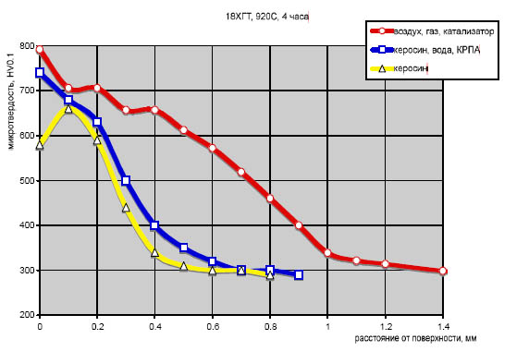

**Рис 5.5. Нитроцементация в различных средах.**

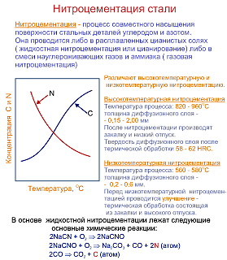

**Рис 5.6. Нитроцементация (процедура).**

**Старение** проявляется в изменении ее свойств во времени без заметного изменения микроструктуры. Повышаются прочность, порога хладноломкости, снижается пластичность и ударная вязкость. Различают два вида старения – термическое и деформационное.

*Первое* протекает в результате изменения растворимости углерода и азота в зависимости от температуры.

*Второе* протекает после пластической деформации при температуре ниже порога рекристаллизации.

**Определение марки стали**

Основным испытанием при определении марки стали, класса арматуры для железобетона является испытание на растяжение до разрыва. Для этого используют цилиндрические и плоские образцы.

Длинные образцы *l0=10d0* (d0=20 мм), *l0=11,3(дают более точные данные о свойствах стали);*

Короткие образцы *l0=5d0* (d0=20 мм), *l0=5,65*

Перед испытанием цилиндрические образцы измеряют штангенциркулем или микрометром с точностью до 0,5 мм: d0 – в двух взаимно перпендикулярных направлениях в трех местах по длине рабочей части; ширину и толщину плоских образцов – в середине и по краям расчетной длины. Вычисляют площадь S0 с точностью до 0,5 %. Испытание производят на разрывной машине .

В результате испытания получают диаграмму растяжения стали (Рис.5.7)

|  |  |
| --- | --- |
|  | **Рис. 8.13 Диаграмма растяжения стали:**  1-низкоуглеродистая;  2-среднеуглеродистая. |

По диаграмме определяют основные механические показатели:

* **предел пропорциональности** – это наибольшее напряжение при котором образец деформируется пропорционально возрастанию нагрузки. Участок 0-А на диаграмме – это зона упругой работы стали. Предел пропорциональности, МПа, определяют по формуле:



где Рр – нагрузка при пределе пропорциональности, Н;

S0 –первоначальная площадь поперечного сечения, мм2.

**- предел упругости** – напряжение, при котором остаточная деформация не превышает 0,05 %.

* **предел текучести**  - это наименьшее напряжение, при котором образец деформируется без видимого увеличения нагрузки. Участок А-В диаграммы называют площадкой текучести. Предел текучести, МПа, вычисляют по формуле:



где РS – нагрузка при пределе текучести, Н.

* **предел прочности при растяжении –** это напряжение, соответствующее максимальной нагрузке, предшествующей разрушению образца. При достижении предела текучести стрелка прибора останавливается, а затем начинает двигаться вверх, металл снова работает как упругий материал. Участок 3-4 диаграммы соответствует упругой работе металла. Точка С соответствует максимальной нагрузке, точка D – разрыву образца. Предел прочности при растяжении, МПа, определяют по формуле:



где Рb – наибольшая нагрузка, предшествующая разрыву образца, Н.

* **относительное удлинение** – это отношение приращения расчетной длины образца после разрыва к ее первоначальной длине. Для его определения обе части образца прикладывают друг к другу и измеряют длину после разрыва. Относительное удлинение, %, вычисляют по формуле: ,

где *l1 –* длина образца после разрыва, мм;

*l0 –* расчетная длина образца, мм.

По результатам испытания стали на растяжение устанавливают марку в соответствии с ГОСТами. Марку арматуры устанавливают по пределу текучести.

**Твердостью**  называют способность материала сопротивляться внедрению в него другого, более твердого тела. Твердость стали по методу Бринелля определяют путем вдавливания в образец стального шарика под определенной нагрузкой. Испытания проводят на приборе гидравлического типа ТШ (рис.8.14) с наконечником, заканчивающимся стальным шариком диаметром 5 или 10 мм.

Для шарика D=10 мм нагрузка составляет 30 кН, время выдержки 30 с. Диаметр отпечатка, полученного на образце, измеряют при помощи измерительного микроскопа с точностью до 0,05 мм в двух взаимно перпендикулярных направлениях и берут среднее арифметическое.

Между твердостью и прочностью стали существует определенная зависимость:

,

где σb  - предел прочности на растяжение, МПа;

Метод Бринелля используют для испытания стали твердости НВ до 400. Для более твердых сталей применяют метод Роквелла HR (по вдавливанию алмазного конуса), метод Виккерса HV (по вдавливанию алмазной пирамиды).

Пределом выносливости называется сопротивление металлов циклическому нагружению до максимального напряжения без разрушения.

###### **5.3. Изучение сортамента металлов.**

Прокаткой называют процесс обработки металла между вращающимися валками прокатного стана. При производстве прокатных изделий заготовка, проходящая через ряд специальных установок, приобретает заданную форму.

Различают несколько видов прокатных изделий:

* сортовой прокат (простой и фасонный);
* листовой прокат (толстолистовой – толщиной > 4мм, тонколистовой – толщиной < 4мм);
* проволочный прокат;
* трубчатый прокат;
* специальные виды проката.

Номенклатура выпускаемых профилей проката с указанием формы, размеров, массы и других параметров называется сортаментом (рис.5.8.).

1 2 3 4 5 6 7 8 9 10

11 12 13 14 15 16 17 18

**Рис. 5.8. Некоторые виды профилей проката**

1- блюмс; 2- квадратная с закругленными краями; 3- квадратная; 4- круглая;   
5- полосовая; 6- треугольная; 7- овальная; 8- полукруглая; 9- сегментовая; 10- ромбовидная; 11- неравнобокая угловая; 12- равнобокая угловая; 13- швеллер; 14- двутавровая балка; 15- тавровая сталь; 16- рельс; 17- зетовая сталь; 18- колонная (квадратная) сталь.

Для получения прокатных изделий исходным материалом служат слитки или литые заготовки, поступающие с установок непрерывной разливки. Слитки предварительно обжимают и придают им необходимую форму. Слитки квадратного профиля называют *блюмами* и обжимают на блюмингах; слитки прямоугольного профиля называют *слябами* и обжимают на слябингах. Блюмы используют для получения сортового проката, слябы - для получения листа. При изготовлении проката используют соответственно проволочные, листопрокатные, трубопрокатные станы. Прокатку производят, чаще всего, в горячем состоянии. Холодную прокатку используют для получения листов и лент. Наиболее экономичны фасонные гнутые профили, получаемые на непрерывных профилегибочных станах, позволяющих получить тонкостенные, легкие, сложной конфигурации изделия (рис.8.16.).

Сортовой прокат для строительства изготавливают из стали углеродистой обыкновенного качества, качественной конструкционной стали, низколегированных строительных сталей.

Сортовой прокат для строительства изготавливают из стали углеродистой

Углеродистую сталь обыкновенного качества в зависимости от гарантируемых свойств делят на три группы:

А – стали этой группы поставляют с гарантируемыми механическими свойствами: Ст0, Ст1, Ст2, Ст3 и т.д.

Б – стали этой группы поставляют по химическому составу: БСт0, БСт1, БСт2, БСт3 и т.д.

В – стали этой группы поставляют по механическим свойствам и химическому составу: ВСт1, ВСт2, ВСт3, ВСт4, ВСт5.

Чем выше марка стали, тем выше содержание углерода, выше временное сопротивление разрыву (σв), предел текучести (σ02), число твердости (HB), но при этом снижаются ударная вязкость (ан), относительное удлинение (δ), ухудшается свариваемость. Степень раскисления указывается индексами **сп, кп, пс**:

**сп** – спокойная сталь, раскисленная полностью, имеет плотную однородную структуру, ее применяют для ответственных конструкций;

**кп** – кипящая сталь, раскисленная не полностью, имеет газовые раковины, склонна к хладноломкости и старению, имеет ограниченное применение;

**пс** – полуспокойная сталь, занимает промежуточное положение между кп и сп. Примеры маркировки стали обыкновенного качества: Ст3кп3, Ст3сп3 (группа А); БСт2сп2, БСт3сп2 (группа Б); ВСт3сп2, ВСт3сп5, ВСт5сп2 (группа В). Цифра в конце марки категория стали.

Качественная конструкционная сталь отличается от обыкновенной более точным химическим составом, пониженным содержанием серы и фосфора, маркируется по содержанию углерода в сотых долях процента. Для сортового проката используются марки: 08; 10; 15; 25; 30; 35; 40; 45; 50; 55; 58;60. Например марка 45 – содержание углерода составляет 0,45%.

Низколегированная сталь для строительства в зависимости от основного назначения и легирования делится на группы:

**А. – сталь для металлических конструкций**

* марганцовистая – 14Г; 14Г2; 18Г2 и др.
* кремнемарганцовистая – 17ГС; 10Г2С
* марганцовованадиевая – 15ГФ
* хромокремнемарганцовистая – 14ХГС
* хромокремненикелевая с медью 15ХСНД.

**Б. – Сталь для армирования ж/бетонных конструкций.**

В обозначении марок стали двузначные цифры слева указывают содержание углерода в сотых долях процента. Буквы обозначают легирующие элементы: Т- марганец, С- кремний, Х- хром, Н- никель, Д- медь, Ц- цирконий, Ф- ванадий. Цифры после букв указывают процентное содержание соответствующего элемента в целых единицах.

Например 18Г2С : углерод – 0,18%; Г – марганец – 2%; С – кремний – 1%.

**Проволочную арматуру** получают способом холодного волочения, выпускают диаметром 3...8 мм следующих классов:

В-I – обыкновенная арматурная проволока для ненапрягаемых конструкций, изготавливается из низкоуглеродистых сталей;

ВР-I – то же самое, индекс «р» обозначает наличие периодического профиля;

В-II – высокопрочная арматурная проволока для предварительно напряженных конструкций, изготавливается из качественной конструкционной стали;

ВР-II – то же самое, «р» - наличие периодического профиля;

П – арматурные пряди. Это нераскручивающиеся стальные пряди для ненапрягаемой арматуры, например, П-7 (число указывает количество проволок в пряди);

К – арматурные канаты. Это стальные 2-х и многопрядные канаты для напрягаемой арматуры, например К2-19 – двухпрядный канат, в каждой пряди 19 проволок.

**В. – Цветные металлы.**

В строительной индустрии цветные металлы в чистом виде используются редко. Значительно шире применяют в сравнении с другими металлами цинк и свинец, медь и алюминий.

Цинк применяют для изготовления листового кровельного материала, используемого при устройстве кровель, вентиляционных коробов, водосточных труб, подоконных сливов, футеровки кислотостойких резервуаров, для особых видов гидроизоляции и т.п. Медь и алюминий находят применение в строительстве в электротехнических работах. Однако наибольшее распространение в строительстве находят сплавы цветных металлов.

На основе алюминия встречаются алюминево-марганцевые, алюминиево-магниевые сплавы, а также дюралюминий. Основными компонентами дюралюминия кроме алюминия являются медь (3,5-5%), магний (0,4-0,8%),   
кремний (до 0,8%), и марганец (0,4-0,8%). При высоких температурах эти металлы хорошо растворяются в алюминии, образуя твердый раствор, вследствие чего при температуре 450-500ºС дюралюминий представляет собой однофазовый сплав. Дюралюминий является хорошим конструкционным материалом. Изделия из него широко используются в строительстве в виде уголков, швеллеров, двутавров, труб круглого и прямоугольного сечения. Конструкции из алюминиевых сплавов находят все более широкое применение в строительстве. Это несущие конструкции зданий и сооружений, емкости больших объемов для хранения огнеопасных жидкостей, трехслойные конструкции типа «сендвич».

Медь используют в строительных целях в виде бронзы и латуни. Латунь представляет сплав меди с цинком, а бронза – сплав меди с оловом или с каким-либо другим металлом (алюминием, свинцом или марганцем). Наибольшее распространение в строительстве находят оловянистые сплавы. Бронзы и латуни имеют достаточно высокую прочность и твердость, а также высокую коррозионную стойкость. В строительной индустрии сплавы на основе меди используют в санитарной технике в виде запорной арматуры, кранов, вентилей и т.д.